**与一期系统对接需求**

**接口需求**

北京大唐高鸿数据网络技术有限公司

2019年3月25日

# 电子报、期刊数据接口

## 电子报接口

### 1. 提供电子报纸最新一期时间、封面

点击进入栏目（电子报），接口提供出所有种类的电子版的最新一期的：

* 电子报名称
* 封面图片
* 日期
* 版面数量

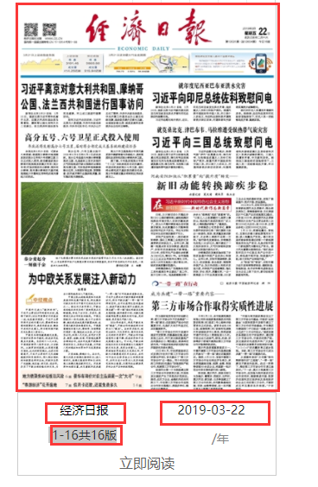

### 2. 提供某一报纸的日历（有内容的）

在列表中点击某一报纸封面后，报纸内容展示界面的日历位置

* 根据年、月提供出有内容的天数

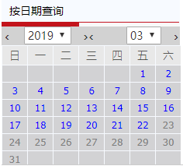

1. 报纸稿件库 xy_paperArticle

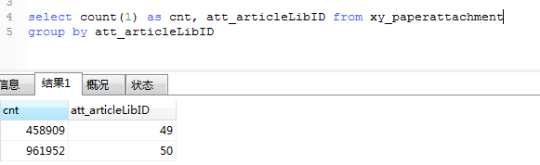

### 3. 提供某一期报纸的头版版面小图、内容坐标、版面目录、头版内容列表、版面原图等

在列表中点击某一报纸头版小图后，该期报纸的展示界面中的默认版面图片、版面目录结构、头版的默认内容列表、内容坐标、该期报纸的版面原图。

* 头版图片
* **内容坐标**
* 版面目录
* 头版内容列表
* **本期报纸各版原图**
* **本期报纸本版面原图**

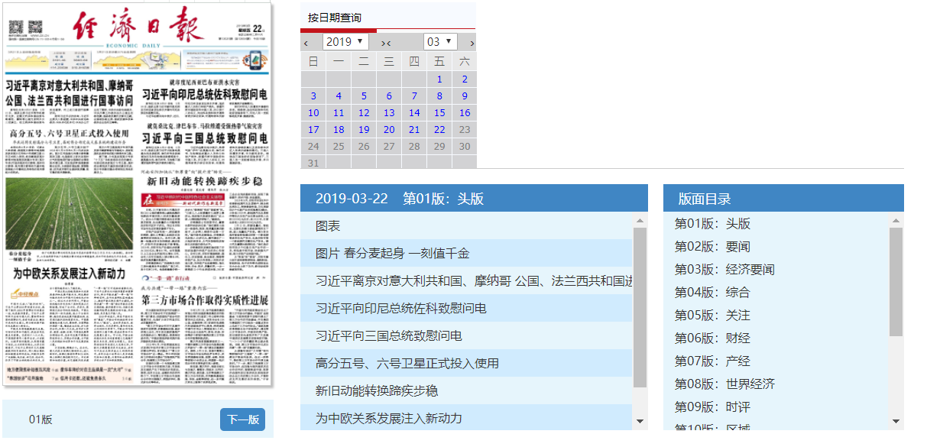

### 4. 提供某一期报纸的某一版面的小图、内容坐标、版面内容列表、版面原图等

该期报纸展示页面中，点击不同的版面目录后，提供该版的对应展示的小图、内容坐标、版面内容列表，版面原图。

* 本版小图
* **内容坐标**
* 版面目录
* 本版内容列表
* 本期报纸各版原图
* 本期报纸本版面原图

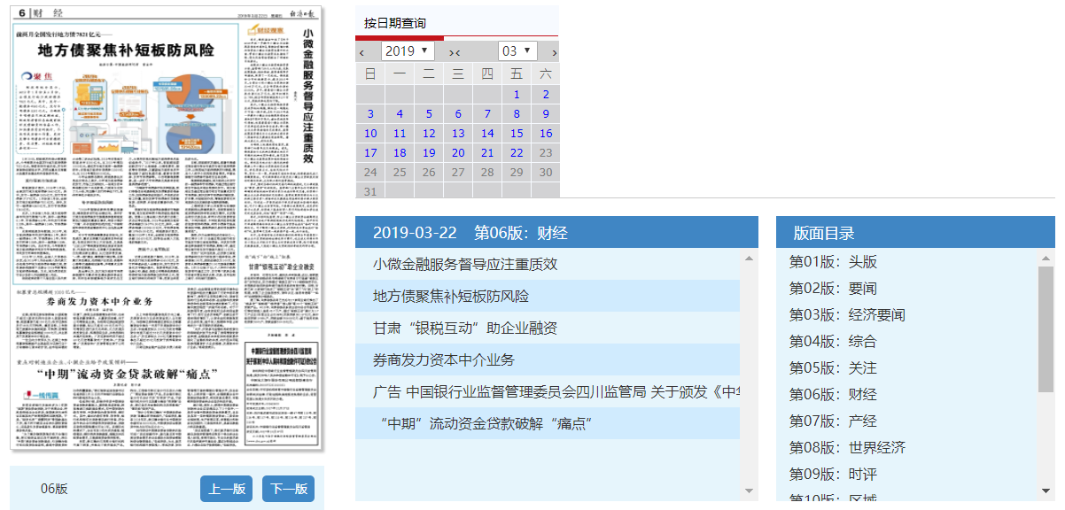

### 5. 提供某一篇内容的标题、摘要、日期、来源、内容、图集图片、本版内容坐标、内容图片等。以及版面小图

点击某一篇文章后，进入的文章内容详情页，该页面所需要展示的版面图片、坐标、文章标题、摘要、正文、文章配图、图集配图等等

* 本版面小图
* **本版内容坐标**
* 文章标题
* 文章引题
* 文章副题
* 文章日期
* 文章摘要
* 内容来源
* 文章作者
* 图集图片
* 文章内容
* 正文图片

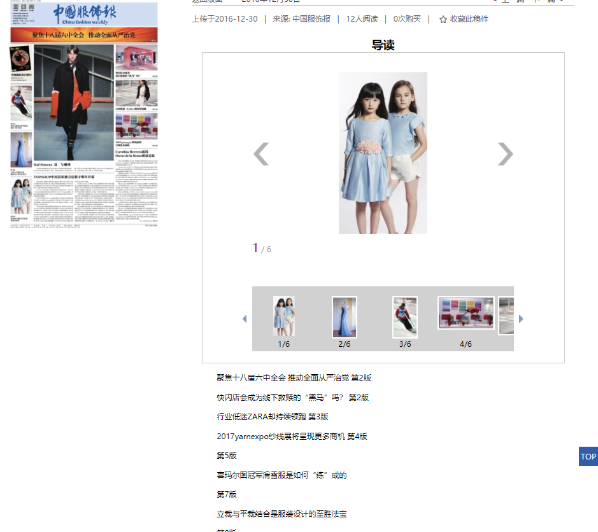

## 电子期刊接口

### 1. 提供电子期刊最新一期时间、封面

点击进入栏目（期刊），接口提供出所有种类的电子期刊的最新一期的：

* 期刊名称
* 封面图片
* 日期

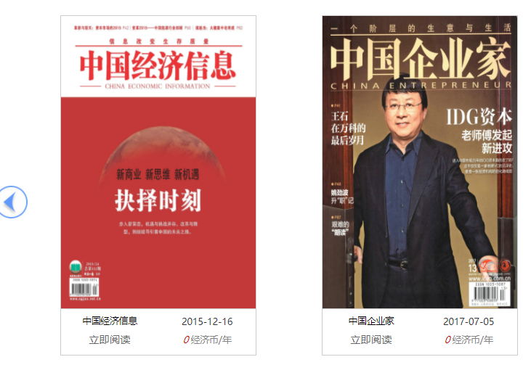

### 2. 提供某一期刊往期杂志、期刊名称、时间、目录结构、封面图等

点击某一期刊进入其界面页面时，提供该期期刊的刊物名称、发布时间日期、刊物封面图、目录结构及文章、往期刊物图片、日期等

* 刊物名称
* 刊物日期
* 刊物封面
* 目录结构
* **文章结构 ？？**
* 往期杂志图
* 往期杂志时间

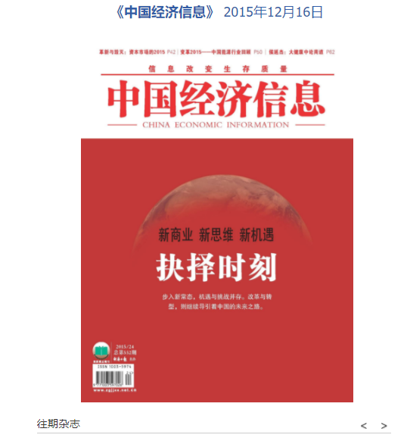

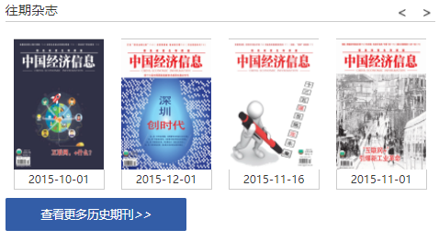

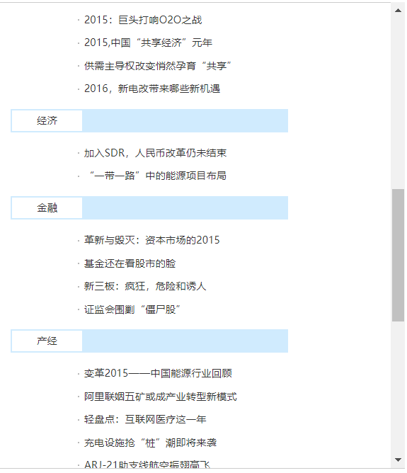

### 3. 提供某一期刊物具体内容等

在目录中点击某一具体内容后，进入页面需要展示的刊物目录结构、文章结构、日期、标题、图集图片、内容正文、内容图片、往期杂志图、往期杂志时间等

* 期刊目录及文章
* 标题
* 引题
* 副题
* 作者
* 摘要
* 发布时间
* 图集图片
* 正文
* **正文图 ？？**
* 往期刊物图
* 往期刊物日期

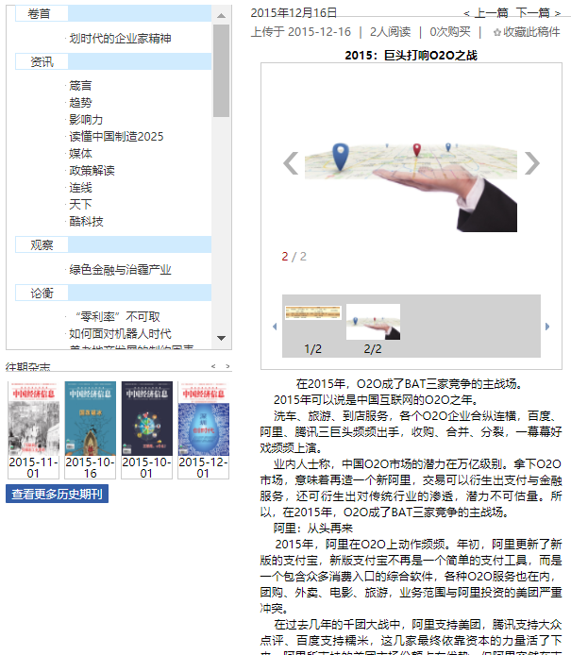

### 4. 提供往期杂志页面的具体数据，默认当前进入的刊物

点击进入期刊往期杂志页面后，根据点击的刊物名称给出默认的内容，并默认年限为最新

* 全部期刊名称
* 选择年份（默认最新）
* 刊物封面
* 刊物时间

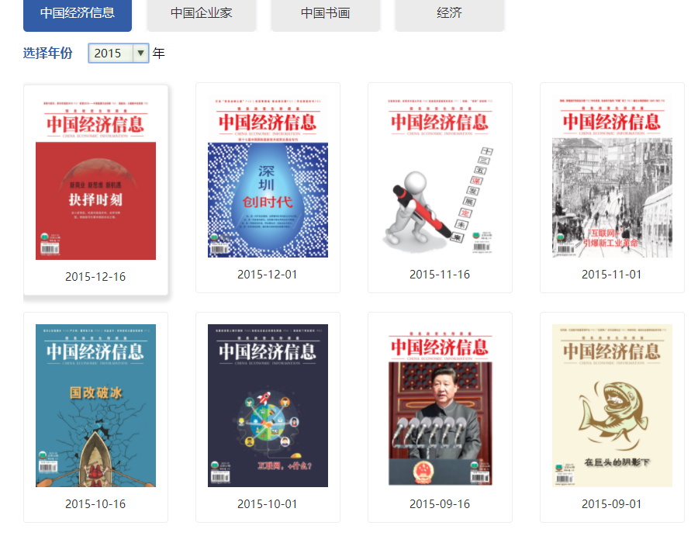

### 5. 提供年限选择接口，根据年限选择提供对应的内容

在往期刊物展示页面，点击时间选择后，根据选择的时间（年），给出对应的输出结果



* 刊物图片
* 刊物时间

### 6. 提供点击不同刊物的封面，对应进入刊物的内容

往期刊物页面，只展示了图片、日期，需要根据对应条件，如：当前刊物名、时间给出对应的接口1的内容。

## 历史资源同步接口

### 文章资源

历史资源（电子报、期刊）的全部文章及其对应字段及对应内容，图片等

* 已入库的
* 新增入库的

### 期刊原件

期刊原始文件：pdf、xlm、内容附件等，需要压缩并通过接口提供，存入区块链中。

期刊：以日为单位，根据期刊名称/年-月-日进行压缩

* 已入库的
* 新增入库的

### 电子报原件

电子报的原始文件：pdf、xlm、内容附件等，需要压缩并通过接口提供，存入区块链中。

报纸：以日为单位，根据报纸名称/年-月-日进行压缩

* 已入库的
* 新增入库的